муниципальное бюджетное дошкольное образовательное учреждение
Центр развития ребёнка – детский сад № 31

ПРАВА РЕБЁНКА
беседа в подготовительной группе
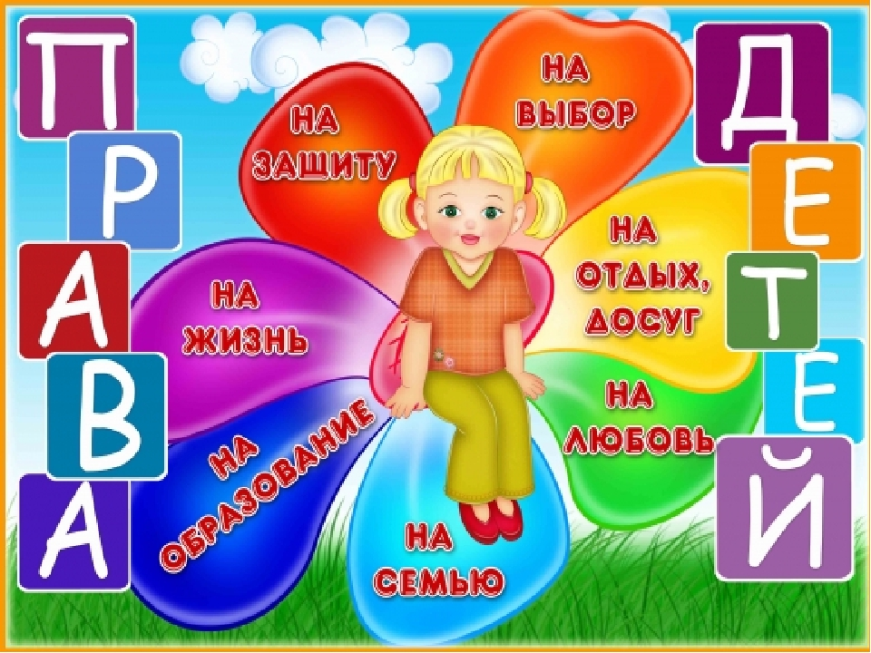

Герасименко О.Ю.
Осипова Н.А.

2017год

Беседа «Права ребенка»
Цель:
Дать детям понятие о правах ребенка, провозглашёнными Конвенцией ООН, и способами их реализации
Задачи:
- формировать у детей представление о том, что рядом с правами человека существуют его обязанности;
- развивать монологическую и диалогическую речь, обогащать словарь;
- воспитывать стремление детей получать новые знания.
Оборудование: иллюстрации прав ребёнка, мультимедиа проектор, ноутбук, Жар-птица, альбомные листы, цветные карандаши, Конвенция о правах ребёнка.
Предварительная работа: чтение русских народных сказок.
Ход занятия
Педагог - здравствуйте ребята! Давайте поболтаем! Садитесь на ковёр (дети садятся на ковёр) Представьте себе, что в семье произошло радостное событие – на свет появился малыш! Папа и мама стали думать, как им позвать малыша, как к нему обращаться? Ребята, как же помочь этим родителям? Надо придумать имя малышу! (дети предлагают разные имена).
Педагог - каждый ребёнок имеет право на имя, фамилию и отчество!
Давайте встанем в круг и поиграем с вами в игру: «Назови друг друга ласково» (вы будете передавать друг другу мячик и называть ласково имя того человека, которому отдаёте мяч).
Воспитатель: Вы знаете, что люди появились на Земле давным - давно, тысячи лет назад. Тогда же появились и главные вопросы.
Что могут люди делать и что не могут?
Что они обязаны делать и что не обязаны?
На что имеют право и на что не имеют?
Со временем люди решили искать ответы на эти вопросы путем переговоров. В
результате появилась книга «Всеобщая декларация прав человека», в которой
записано все, что люди должны делать, чтобы жить в мире и согласии. Но эту книгу взрослые написали для себя. А заботясь о детях, написали вторую книгу «Конвенция о правах ребенка». И сегодня мы поговорим о ваших правах. Чтобы стать полноправными членами общества нужно знать свои права. У русского народа символом счастья всегда была «Жар – птица». Волшебная птица, одно перо которой может принести человеку счастье. Вот такая птица залетела к нам в детский сад. На поиски счастья в сказках всегда отправляется добрый человек- молодец. Предлагаю одному из мальчиков принести первое перо.
1.Важнейшее право, которое имеют все дети на планете – право на жизнь.
Скажите, пожалуйста, друзья, благодаря кому вы появились на свет (родителям) А еще кто заботился о вас после рождения? Правильно, медицинские работники. Здесь на перышке написано, что дети имеют право на охрану здоровья, а дети – инвалиды на особую защиту и помощь. (Другой ребенок приносит второе перо жар – птицы).
2.Ребенок имеет право на имя и гражданство. (Воспитатель показывает свидетельство о рождении). После рождения вы получили первый в своей жизни документ – свидетельство о рождении. Попросите родных показать вам ваше свидетельство о рождении. А чтобы еще, раз убедиться, какие у вас прекрасные имена и узнать, кто с кем дружит, давайте поиграем: выбирая себе товарища, называйте его по имени. Можно сказать , почему выбрали именно его. (Дети играют) Молодцы! Садитесь, пожалуйста. Обращаться друг к другу надо вежливо, ласково, по имени. И, конечно же не доступно называть человека грубым словом, давать ему кличку – это нарушение его права на имя. Скажите, пожалуйста, с кем вы живете? (с родителями) А как можно одним словом назвать вас и ваших родителей? (семья) Попробуйте произнести слово «семья». Это значит, что вы как бы повторяетесь в родной семье семь раз. На самом деле: приглядитесь повнимательней к своим родным. Ваша улыбка может напомнить мамину, походка – папину, цвет глаз такой же, как у бабушки, овал лица и родинка - как у дедушки.
3.Возьмем третье перышко. В книге прав человека записано, что «каждый ребенок имеет право проживать в семье со своими родителями, имеет право на любовь и понимание со стороны родителей, семьи». Давайте вспомним пословицы, поговорки о семье, Родине, доме, маме. (дети говорят стараясь пояснить их смысл).
А вот мама у Сабины оформила семейное древо семьи Кечиджи. Это семейное древо показывает связь поколений в семье. В некоторых семьях есть свой герб семьи, как герб России, города, поселка.
4.Возьмем четвертое перышко. «Дети имеют право на образование». В детском саду у вас проходят занятия. А в школе вы будете ходить в разные кружки, танцевать, петь. Дети имеют право свободно развиваться духовно и физически, заниматься творчеством и искусством.
5.Предлагаю принести пятое перышко. Читаю: «Дети имеют право на защиту от пыток или другого жесткого бесчеловечного обращения».
Послушайте стихотворения о правах человека, приготовленные детьми.

Чтец 1:
Только ты на свет родился,
Право первое твое:
Получи, чтоб им гордиться
Имя личное свое.
Чтец 2:
Очень трудно самому,
Жить на свете одному.
Правом с Мамой жить и с Папой
Пользуйтесь везде ребята.
Чтец 3:
Есть еще такое право
Помнить думать и творить
И другим свои раздумья,
Если хочешь подарить.
Чтец 4:
Я росточком не доволен
И пока не так силен,
Но не смей мне делать больно
Есть у нас такой закон.
Чтец 5:
Если жар, все тело ломит
И совсем не до игры,
То позвать врача на помощь
Тоже право детворы.
Чтец 6:
Чтоб с наукой подружиться ,
С книжкой в маленькой руке
равом пользуюсь учиться
На родимом языке.
Чтец 7:
Подросла, взяла я книжки
И пошла я в первый класс.
В школу ходят все детишки -
Это право есть у нас.
Чтец 8:
Я могу свой детский праздник
Как и взрослый отмечать.
Если я проголодаюсь -
Пищу вправе получать.
Чтец 9:
Будь ты слабым или сильным,
белым, черным все равно
ты родился быть счастливым
это право всем дано.

Воспитатель: А теперь предлагаю вспомнить русские народные сказки и ответить на вопрос: Какие права героев сказок нарушены?

(показывает презентацию с иллюстрациями из сказок)
Педагог – устали? У вас есть право на отдых, давайте отдохнём и сделаем зарядку.
ФИЗМИНУТКА (музыкальная)
Ещё ребята, у вас есть право на игру, вы можете играть в разные игры! Какие игры вам нравятся? В какие игры вы играете в садике? Ответы детей!
Игра «запрещённое движение»
Педагог начинает показывать различные движения. Задача участников - повторить все, кроме предварительно обозначенного "запрещенного движения". Тот, кто ошибся, выбывает из игры. Побеждает последний оставшийся участник.
О каких правах мы с вами говорили?
Нарисуйте то право, которое вам больше всего понравилось и запомнилось!

